.起點 | 遊樂園500 | 游泳池1000 | 玩具店2000 | 手機費4500
木瓜牛奶200 | 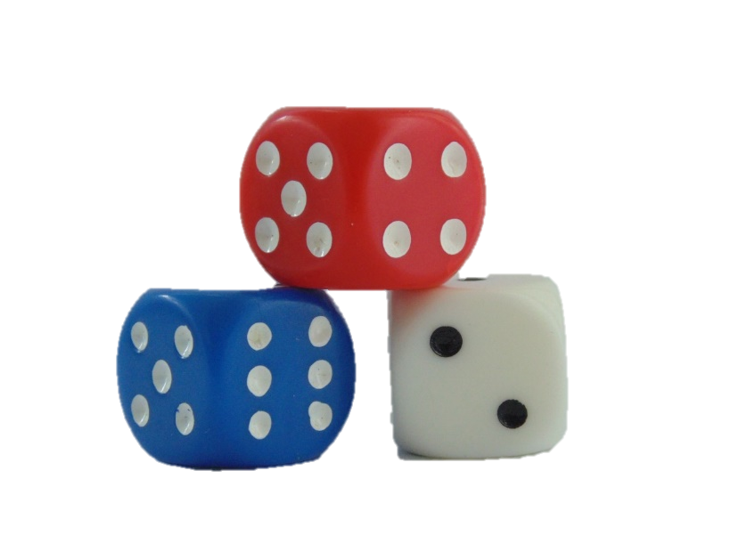  夜市人生 |  |  | 起司蛋糕4000
巧克力店2000 |  |  |  | 書局2000
氣球店  300 |  |  |  | 蛋糕店3000
雞蛋糕店400 |  |  |  | 鹹酥雞2000
飲料店600 |  |  |  | 水果行2000
踩到狗便4000 | 豆花店1000 | 鳳梨酥店2000 | 麵包店3000 | 亂丟垃圾3000

